Comportements et stratégies : estimer, mesurer, comparer et ordonner des capacités
- L’élève utilise un objet intermédiaire pour estimer la capacité d’objets, mais ses estimations sont extrêmes / déraisonnables.  « Environ 100 gobelets ! » | - L’élève utilise un objet intermédiaire pour mesurer la capacité d’objets, mais remplit les récipients au hasard et néglige le compte. | - L’élève utilise un objet intermédiaire pour mesurer la capacité d’objets, mais ne remplit pas les récipients.  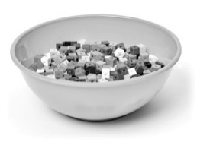
Observations et documentation
- L’élève utilise un objet intermédiaire pour mesurer la capacité d’objets, mais a de la difficulté à garder le compte ou ne sait pas comment traiter un gobelet partiellement rempli.  « Il reste de la place pour d’autres cubes, mais pas pour un gobelet plein. » | - L’élève utilise un objet intermédiaire pour mesurer la capacité d’objets, mais a de la difficulté à ordonner les récipients de la plus petite capacité à la plus grande.  « Comment faire pour ordonner  les récipients ? » | - L’élève réussit à utiliser un objet intermédiaire pour estimer, mesurer, comparer et ordonner des objets selon leur capacité.
Observations et documentation

